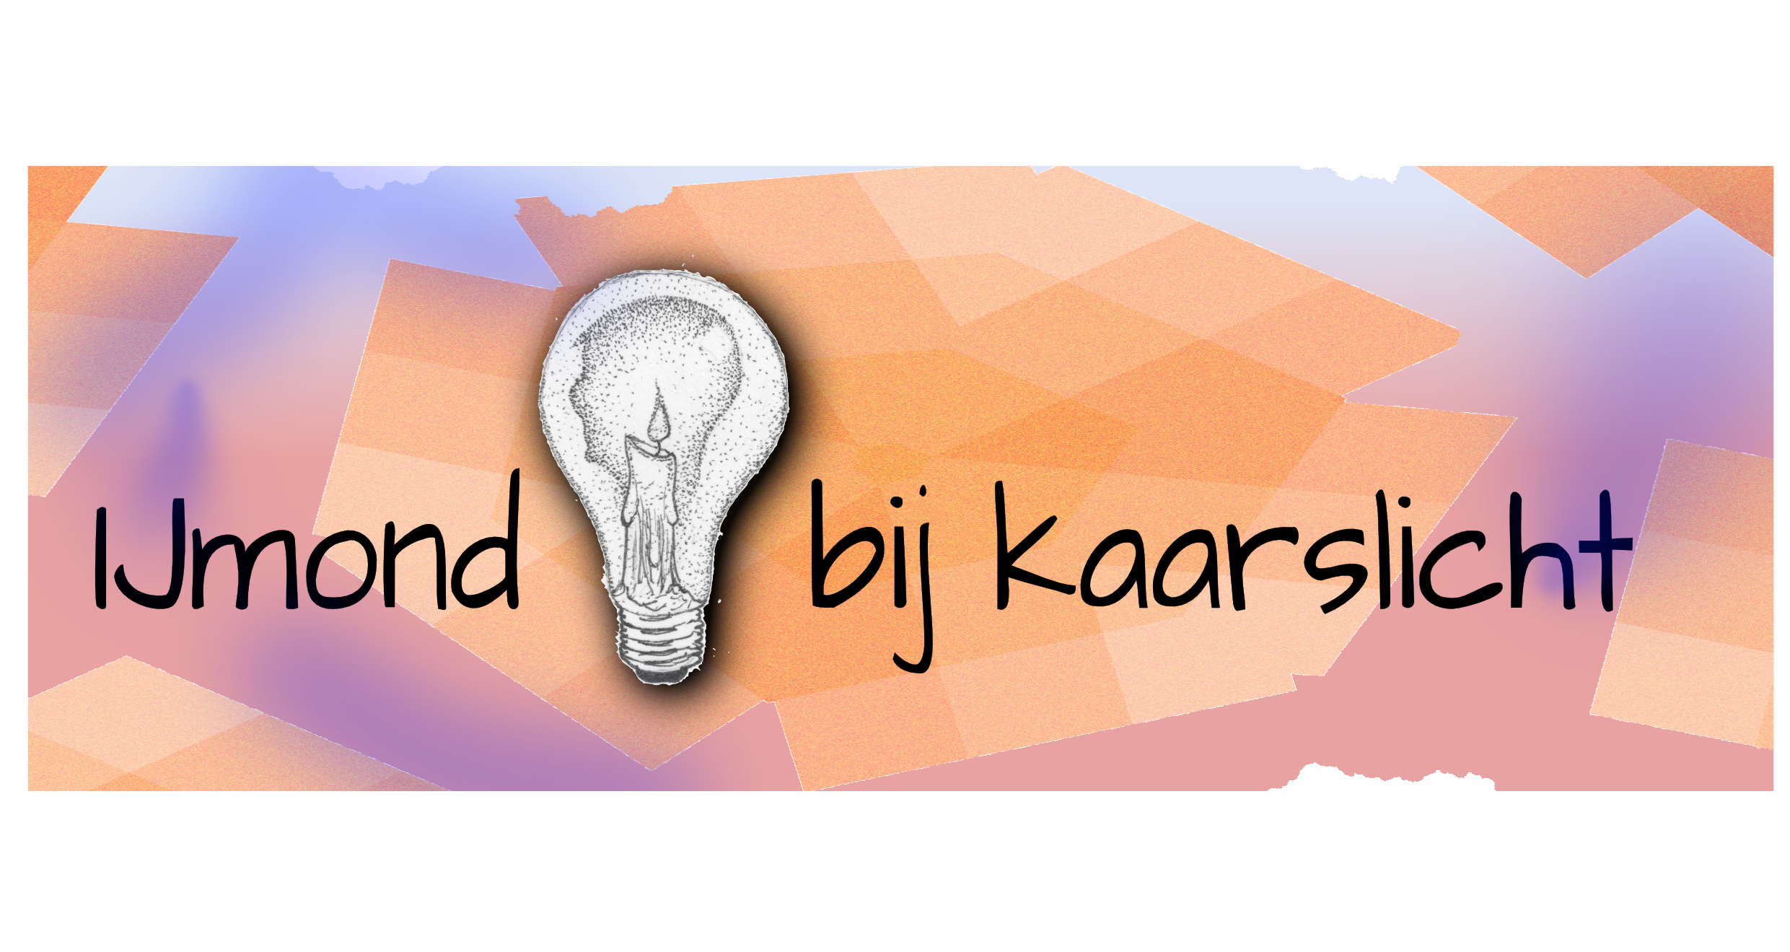

Graag dit formulier invullen voor zover je wilt, alleen je naam (of een pseudoniem) is verplicht. Stuur het gedicht als aparte bijlage s.v.p.
Het kan zijn dat we je bellen✳ (als je dat wilt) en een kort gesprekje met je hebben over je gedicht. Je mag het dan ook zelf voordragen (als je dat wilt).

Naam (of hoe je graag genoemd wilt worden):
Woonplaats:
achtergrond van het gedicht (mag ook in een bijlage):

Is het opgedragen aan iemand?:
Als je gebeld wilt worden; tel. nr.: ✳
Verzoekplaat?:

Met het inzenden van dit formulier geef je Radio Beverwijk expliciet toestemming het gedicht uit te zenden op een door hen te bepalen datum.

Met het inzenden van dit formulier geef je Radio Beverwijk expliciet toestemming het gedicht te gebruiken voor publicitaire doeleinden. In voorkomend geval is Radio Beverwijk verplicht de bron van het gedicht te vermelden.

De inzender vrijwaart Radio Beverwijk van elke mogelijke juridische consequentie die zou kunnen ontstaan i.v.m. mogelijke auteursrechtenconflicten.

De beslissing of een gedicht wel of niet zal worden uitgezonden is volledig aan Radio Beverwijk en hierover kan niet worden gecorrespondeerd.

✳ Het programma wordt opgenomen op zaterdagmiddag dus dan zul je ook worden gebeld. Hierover zal te allen tijde een afspraak worden gemaakt.

